Ξέφυγε από τα συνηθισμένα και ανακάλυψε νέες διαδρομές στην πόλη σου
με το νέο PureBOOST της adidas
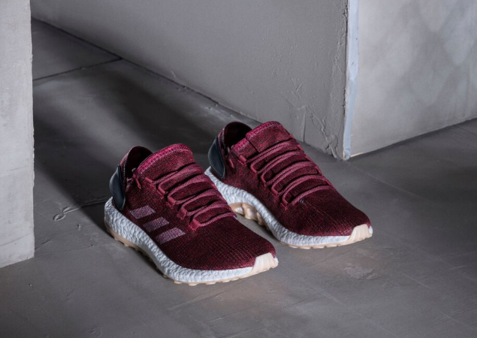

H adidas παρουσιάζει τη νέα έκδοση του PureBOOST, εμπνευσμένη και σχεδιασμένη για κάθε δρομέα που βλέπει καθεμιά διαδρομή σαν μία ευκαιρία για εξερεύνηση.
Οι διαδρομές μέσα στις πόλεις είναι τα νέα γήπεδα για τους runners. Ο νέος σχεδιασμός του βασίζεται στην ευελιξία ώστε να μπορεί να προσαρμόζεται με ευκολία και να ανταπεξέρχεται σε ό,τι κι αν βρεθεί στο δρόμο του runner, που θέλει διαρκώς να ξεπερνάει τον εαυτό του και να ανακαλύπτει καινούργια πράγματα. Το PureBOOST επιτρέπει στους δρομείς να αντιμετωπίσουν κάθε εμπόδιο της πόλης και να κατακτούν κάθε διαδρομή.
Το πλατύτερο μπροστινό μέρος προσφέρει ιδανική στήριξη ακόμα και στις πιο απότομες αλλαγές κατεύθυνσης, καθιστώντας το PureBOOST ιδανικό για τρέξιμο σε κάθε γωνιά της πόλης. Η εξωτερική σόλα είναι σχεδιασμένη για τις ιδιαίτερες απαιτήσεις του urban running, με την εξωτερική σόλα να εκτείνεται στην εσωτερική πλευρά του παπουτσιού για επιπλέον στήριξη και προστασία από τις σκληρές και άνισες επιφάνειες της πόλης, ενώ το stretch web design της σόλας που διαθέτει προσφέρει μέγιστη πρόσφυση και επιτρέπει στην ενδιάμεση σόλα BOOST να προσαρμόζεται ανάλογα ακολουθώντας τη φυσική κίνηση του ποδιού. Το επάνω μέρος του PureBOOST με την ειδική πλέξη, ενσωματώνει ένα ελαστικό προσαρμοζόμενο ύφασμα, σχεδιασμένο για να ακολουθεί την κίνηση του ποδιού κατά το τρέξιμο. Η νέα διπλή γλώσσα προσφέρει επιπλέον στήριξη ενώ επιτρέπει στο πόδι να κινείται αρμονικά μέσα στο παπούτσι. Για το σχεδιασμό των προϊόντων Running, η adidas συνεργάζεται με μία ερευνητική ομάδα και χρησιμοποιεί το σύστημα ARAMIS που επιτρέπει live δοκιμές κατά τη διάρκεια της κίνησης του σώματος.
Με το νέο PureBOOST, η adidas καταφέρνει να δώσει στους σύγχρονους runners το απόλυτο running παπούτσι για να ξεπεράσουν τον εαυτό τους και να κυριαρχήσουν στην πόλη τους.
Το νέο PureBOOST θα είναι διαθέσιμο από 01.03 στα adidas Stores και σε επιλεγμένα καταστήματα αθλητικών ειδών.

Για περισσότερες πληροφορίες μπορείτε να επικοινωνείτε:

adidas: Νίκη Ζαφείρη, Jr. Manager, Newsroom & Publishing
T: 210 8930800, e-mail: niki.zafeiri@adidas.com

Asset Ogilvy: Λίλιαν Δανού, Senior Communications Manager,
T: 210 6660474, e-mail: lilian.danou@assetogilvy.gr
Περισσότερα για τους adidas Runners Athens και για τα Running νέα της adidas στα:
@ www.adidas.gr/adidasrunners
adidasRunning adidasRunnersAthens
@adidasgr @adidasgr
Περισσότερες πληροφορίες σχετικά με την adidas μπορείτε να βρείτε @http://news.adidas.com/GR

